DATA DE EMBARGO: SAÍDA NO 1º de Abril, às 8h30

OS NOVOS CRONÓGRAFOS DA COLEÇÃO RIVIERA

A ARTE DE ENALTECER O EQUILÍBRIO ENTRE MODERNIDADE E VINTAGE

Através de guardiões do tempo que aliam performance técnica a uma estética notável, Baume & Mercier captura cada segundo num instante raro e celebra os momentos preciosos da vida. Com a coleção Riviera, a Casa fixa os momentos da vida tal como um fotógrafo captura a brevidade de uma ação e revela à luz a intensidade de uma emoção. O tempo torna-se uma perspectiva, um ângulo, um foco; um clique decisivo, uma exploração estética. A precisão é um desafio; a tecnicidade, uma força; a atenção ao detalhe, uma exigência; o estilo, uma assinatura. Baume & Mercier dedica, desde a sua criação em 1830, o seu know-how técnico e o seu espírito design a todos os momentos da vida. O que há de mais preciso que um cronógrafo para os tornar emocionantes? Para exprimir a intensidade dessas frações de tempo, a coleção Riviera acolhe quatro novos cronógrafos, disponíveis a partir de junho, declinados em diversas estéticas modernas para uns e vintage para outros.

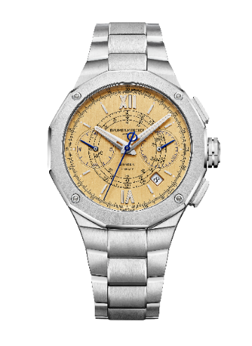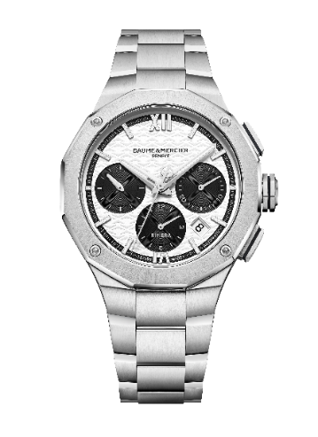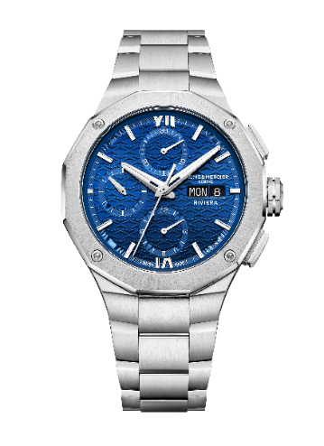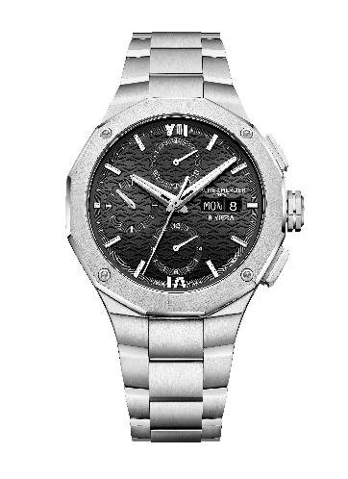

Revelar a força de cada momento e a magia da emoção; designar os realces do tempo

Dedicados aos momentos pessoais que nos reservamos, os cronógrafos Riviera Chronographe Flyback (M0A10828), Riviera Chronographe (M0A10827), e Riviera Chronographes 41 mm (M0A10825 e M0A10826) revelam com eloquência a percepção do tempo de quem usa um deles. Esse homem sente-se mestre do seu tempo e da sua vida. Seguro de si, ele sabe o que quer, o que espera do relógio que escolheu e que o acompanha em cada momento da sua vida. Está seguro da sua escolha porque aposta na confiabilidade e na perfeição da sua realização; na herança de uma Maison cuja excelência relojoeira se perpetua há quase 200 anos.

Para este homem moderno, o tempo é precioso. Ele sabe que um segundo pode fazer a diferença. Ele capta com emoção a acuidade do instante, um impulso, uma paragem; a corrida contra o tempo que ele aciona no cronógrafo topo de gama com função flyback (retorno a voar), escala taquimétrica e telemétrica, do seu Riviera M0A10828 em estilo vintage. Este relógio é uma promessa que lhe dá vontade de ir mais além e sentir seu coração bater mais forte. Ele sente-se vivo.

O mostrador preto e branco, no estilo dos anos 50, do Riviera M0A10827 evoca o equilíbrio, a harmonia e a beleza dos contrastes da vida. O ritmo deste cronógrafo lança, a quem o usa, desafios que ele supera, conquistado pelo seu brio irresistível.

Este homem apaixonado por cronógrafos fará do Riviera M0A10825, com mostrador preto, ou do Riviera M0A10826, em versão azul, sua diversão favorita. Descendentes de um modelo de 43 mm e remodelados para um uso mais suave, estes cronógrafos se lançam apaixonadamente numa corrida, com os ponteiros de seus contadores desfilando ritmicamente na caixa de 41 mm.

A encarnação de um universo esporte-chique inspirado na French Riviera

O espírito esporte-chique da coleção Riviera se inspira no universo da Riviera francesa e dá vida às diversas facetas desse lugar mítico. A caixa com seu aro dodecagonal recria vigorosamente o relevo escultural desse lugar. Os mostradores luminosos com reflexos subtis transpõem suas cores contrastadas e evocam os elementos vegetais, minerais e marinhos da região bem como sua atmosfera de um chique boêmio. A arte de viver que aí reina alia despreocupação à sede de liberdade e à aspiração de se rodear de estética, de requinte, de pureza e de uma ressonância simultaneamente natural e sofisticada.

Os novos cronógrafos Riviera captam a beleza e a intensidade dos momentos de vida que este lugar mágico nos proporciona, entre farniente indolente, lazeres aquáticos vigorosos e festas luxuosas animadas. A precisão e confiabilidade destes relógios de alta tecnicidade tornam esses momentos inesquecíveis.

A arte do cronógrafo na Baume & Mercier

A história de Baume & Mercier está marcada pela evolução constante de sua perícia em matéria de cronógrafos. A Casa se distingue nos concursos mais importantes de cronometria, dos quais o mais prestigioso é o do Observatório de Kew em Inglaterra. Em 1887, ela obtém a melhor nota do concurso - 85,1 de 100 pontos - com um cronógrafo com função split (ponteiro dos segundos sobreposto), e uma pontuação de 91,9, em 1892, para um cronógrafo sem chave de escape e com turbilhão. Este êxito precoce assentou as bases de seu renome em matéria de precisão e de inovação.

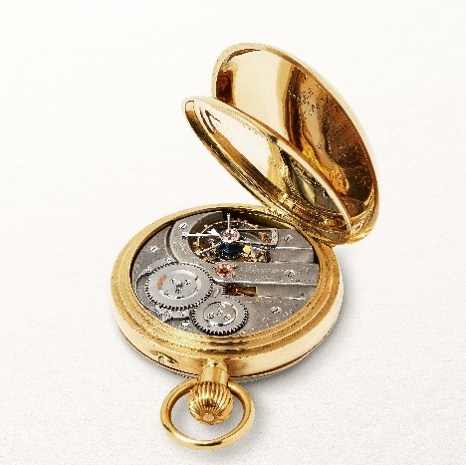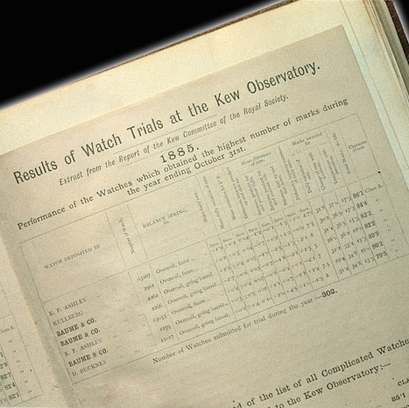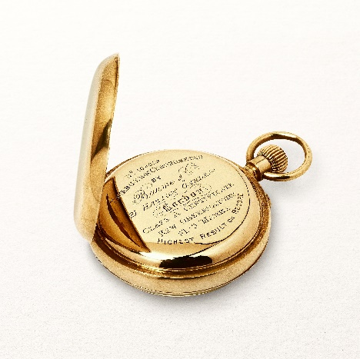

A Casa continuou aprimorando suas competências em matéria de cronógrafos durante o final da década de 30, e nos anos 40 e 50, desenvolvendo cronógrafos com escalas taquimétrica e telemétrica, e alcançando um modelo bem-sucedido, dotado de uma complicação que integra tripla data e fases da Lua. Esses relógios, tecnicamente avançados, estavam associados a designs elegantes, quase sempre de ouro, com caixas em forma de almofada ou quadradas.

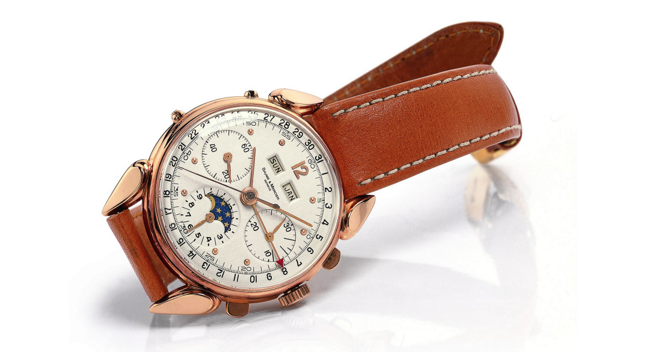

A aquisição de C.H. Meylan Watch SA, em 1952, permitiu a produção interna de movimentos, acelerando assim essa evolução. Baume & Mercier produz cronógrafos dotados de complicações cada vez mais complexas, incluindo as funções completas de data, fases da Lua e contadores especializados, tudo isto integrado nos seus próprios movimentos, fabricados em sua Manufacture du Brassus. Estes relógios, que encarnam o compromisso da Casa em prol da precisão técnica e do design elegante, constituem uma herança de cronógrafos muito procurados.
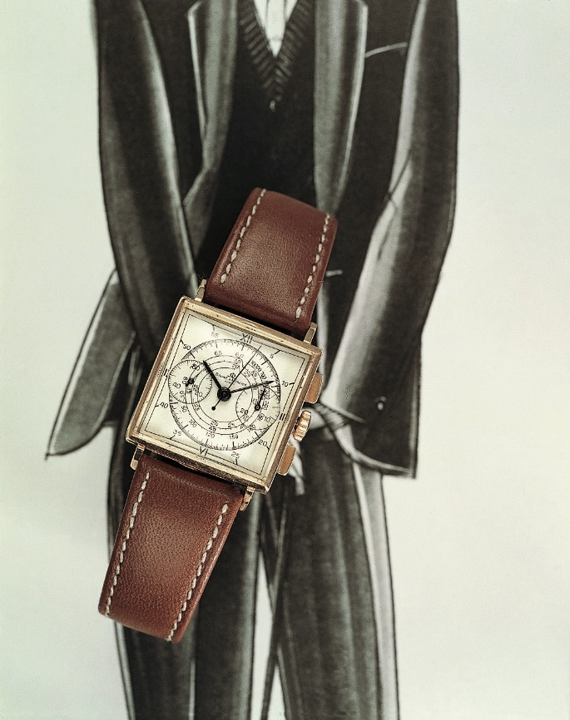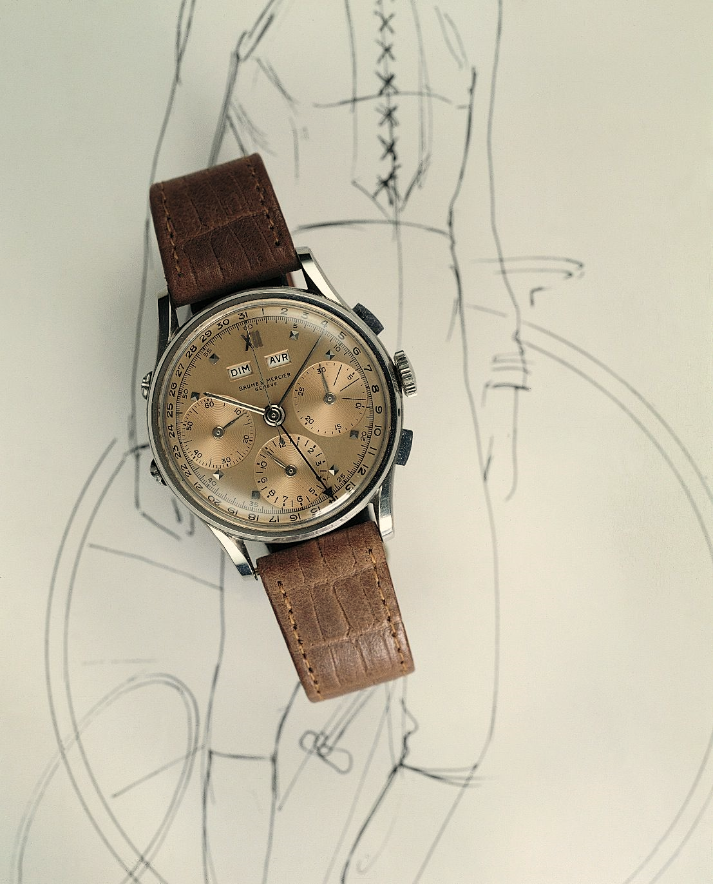

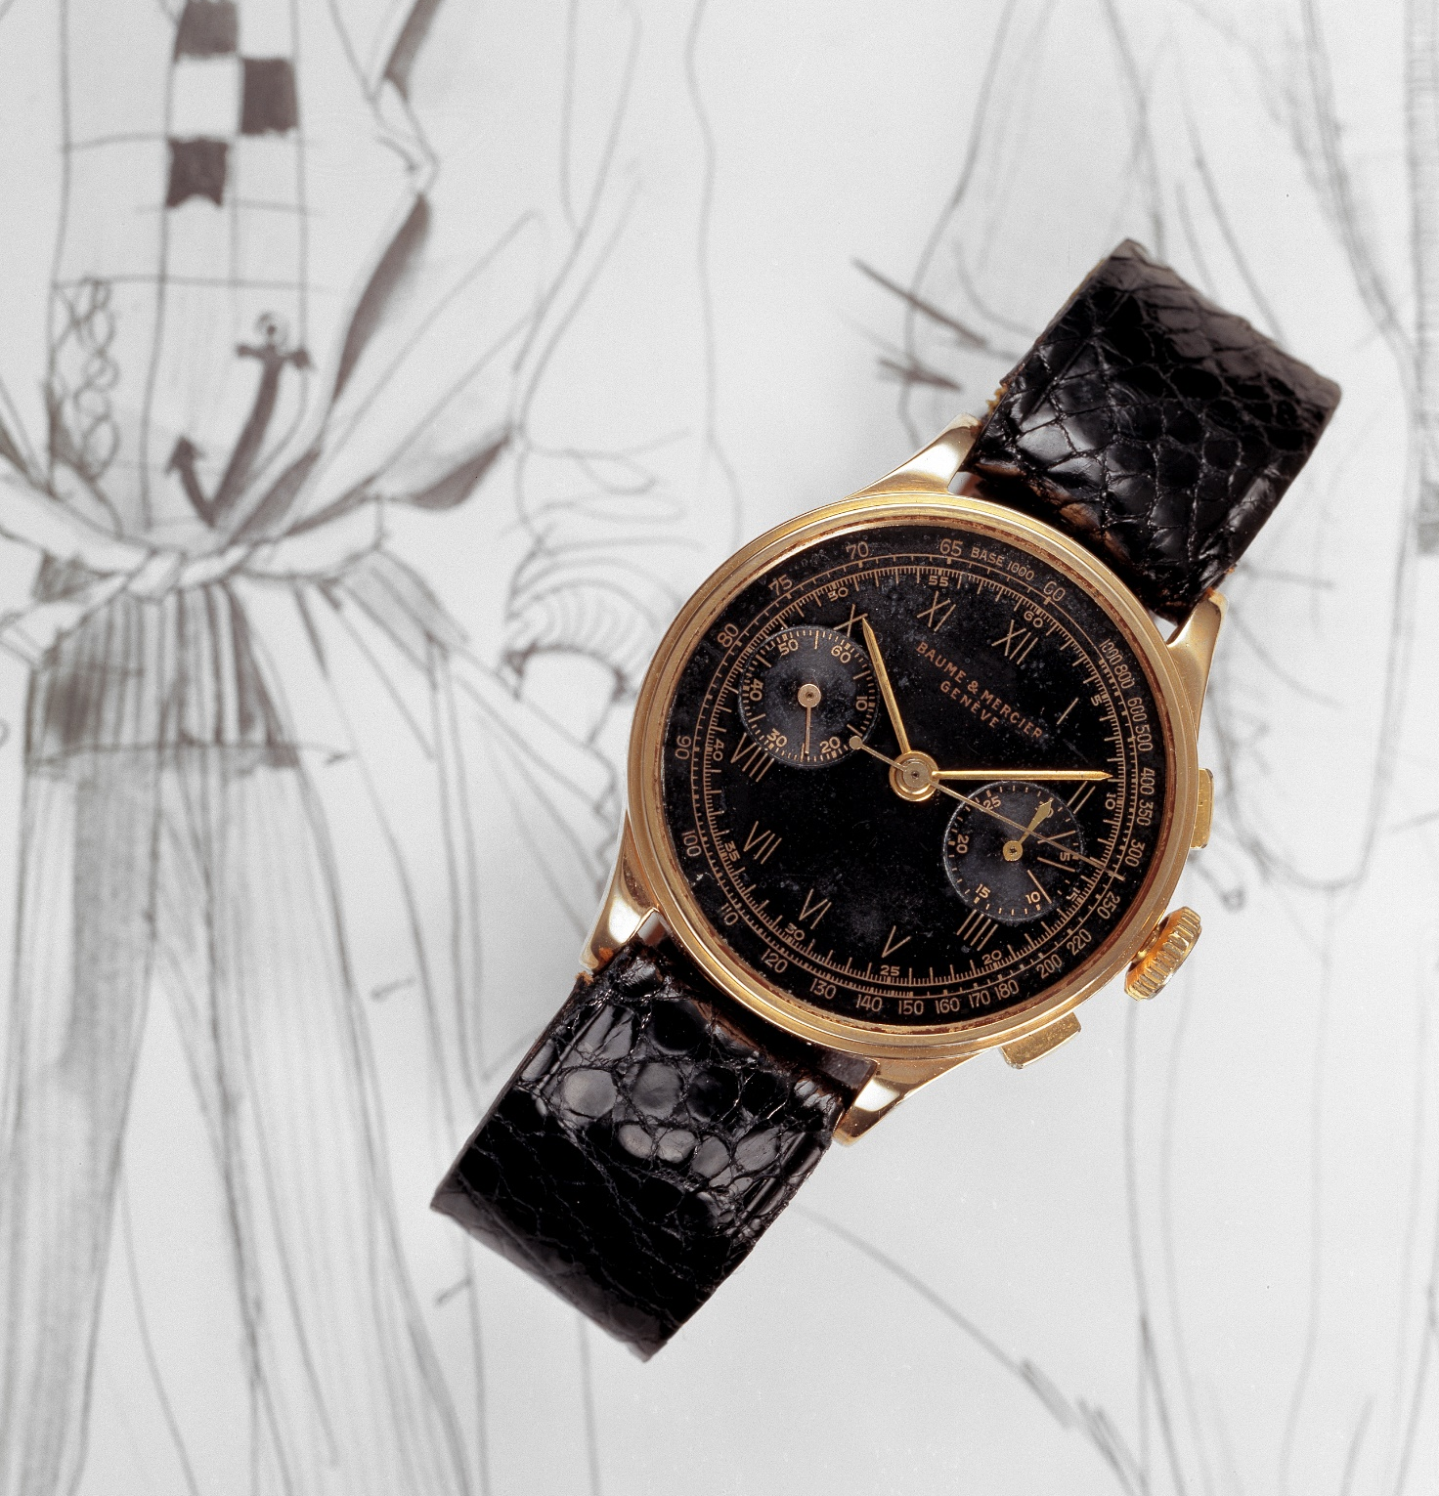

O desenvolvimento dos cronógrafos prosseguiu ao longo das décadas seguintes no seio de coleções modernas e esportivas, de que são exemplo a linha Malibu e o modelo Capeland, e que representam o regresso aos cronógrafos técnicos esportivos no início da década de 90. O cronógrafo também irrompe na coleção Riviera, em 1993, para celebrar os 20 anos desse ícone relojoeiro, e depois na linha Classima Executive em 1997, e regressa à mesma coleção em 2024, demonstrando o legado durável da competência de Baume & Mercier em matéria de cronógrafos.

Este legado marca o compasso dos novos modelos Riviera.

Riviera M0A10828: um Cronógrafo Flyback de estética vintage

Esta edição, limitada a 73 peças, que é uma homenagem ao ano de lançamento da coleção Riviera, o ano de 1973, encarna a quintessência do cronógrafo. As suas funções de flyback (ou “retorno a voar”, que consiste em parar, repor em zero e reiniciar o cronómetro, pressionando apenas um segundo o mesmo botão situado às 4), telémetro e taquímetro fazem deste cronógrafo uma ferramenta preciosa que vem completar a indicação das horas, dos minutos, do pequeno ponteiro dos segundos e da data. A sua mecânica sofisticada é uma obra de grande beleza que ornamenta um mostrador escovado no sentido vertical, cujo dourado luminoso tem um toque vintage, linhas precisas e uma visibilidade impressionante. O traçado fino e concêntrico dos sub-mostradores do cronógrafo, do telémetro e do taquímetro está debruado com algarismo romanos e índices rebitados, recobertos de ródio e revestidos de Super-LumiNova bege (emite luz azul). Recobertos de ródio e facetados, os ponteiros das horas e dos minutos estão revestidos de Super-LumiNova bege (emite luz azul) e contrastam com o ponteiro do cronógrafo dos segundos em aço azulado que ostenta o logotipo Phi no contrapeso, e com os ponteiros em aço polido e azulado dos contadores. Às 4,5 horas, uma janela branca revela a data.

Em 41 mm de diâmetro e 14,34 mm de espessura, protegida por um vidro safira anti-riscos, tratado contra os reflexos em ambas as faces, a caixa dodecagonal, emblema da coleção, é o cofre de aço inoxidável polido e acetinado desta peça topo de gama. Igualmente com doze faces, fixada por quatro parafusos, a luneta é de aço inoxidável polido em acetinado luminoso. Fixado por quatro parafusos, o fundo dodecagonal de vidro safira ostenta uma gravação especial “Limited Edition One of 73” (Edição limitada um de 73) e pode ser gravado com outras menções. A coroa octogonal livre, está decorada com o logotipo Phi, emblema da Maison, gravado delicadamente em relevo e com um filete azul. O movimento automático deste relógio oferece uma reserva de marcha de 42 horas e uma frequência de 4 Hz (28’800 vph). Sua estanquidade atinge 10 ATM (aproximadamente 100 metros). Integrada e composta por três filas cujo elo central é realçado por engastes decorativos, a pulseira de aço inoxidável polido e acetinado, está equipada com um sistema de troca muito confiável e robusto que permite removê-la e repô-la sem ferramentas. Seu fecho desdobrável, de triplo encaixe com botões de segurança, também é de aço inoxidável.
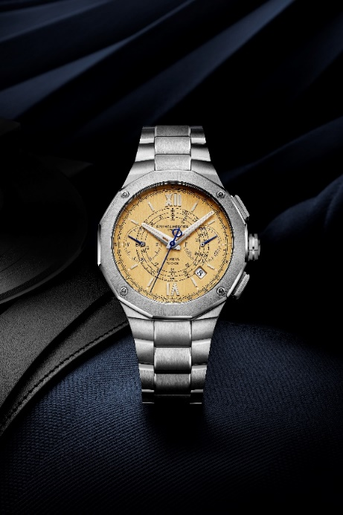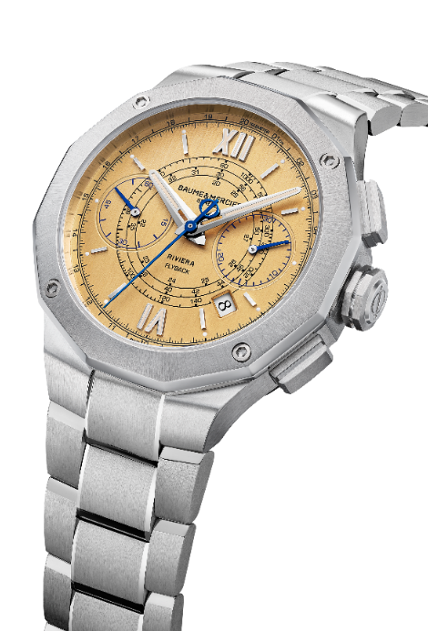

Riviera M0A10827: um Cronógrafo de estilo contrastado

Esta versão do Riviera, em estilo anos 50, joga com os contrastes do preto e do branco, ora radicais, ora harmoniosos, do chique e da sobriedade que acompanham sistematicamente a liberdade criativa da Baume & Mercier. O seu mostrador branco, decorado com ondas, está orlado de um rebordo preto no exterior, que evoca os contadores pretos azulados. Em réplica a estes acabamentos escuros, os algarismos romanos e os índices rebitados, bem como os ponteiros das horas e dos minutos, facetados, estão revestidos de ródio e recobertos de Super-LumiNova branca (emite luz azul) para salientar a alteridade bicolor. O ponteiro do cronógrafo dos segundos, decorado com o logotipo Phi no contrapeso, também está revestido de ródio como os contadores. O ponteiro do contador junto às 9 está revestido de super-LumiNova branca (emite luz azul). A janela da data (que deve ser ajustada com a ferramenta corretora) encontra-se junto às 4,5 horas.

A caixa de aço inoxidável polido- acetinado, com 41 mm de diâmetro e 13,94 mm de espessura, está protegida por um vidro safira anti-riscos e anti-reflexos em ambas as faces. A luneta ou aro de aço inoxidável polido em acetinado “sol”, e o fundo dodecagonal - que pode ser gravado - protegido por um vidro safira, estão fixados por quatro parafusos. O logotipo Phi, gravado em relevo, une-se a um filete preto para destacar a coroa octogonal livre.

Equipado com um movimento automático, este modelo dispõe de uma reserva de marcha de 48 h, com uma frequência de 4 Hz (28’ 800 vph) e uma estanqueidade de 10 ATM (aproximadamente 100m).

A sua pulseira de aço inoxidável com polimento acetinado, está integrada na caixa e é composta por três filas que conferem ainda mais requinte e caráter a esta peça. Permutável, ela pode ser removida e reposta sem ferramentas graças a um sistema muito confiável e robusto para se combinar com uma oferta de pulseiras em borracha que proporciona uma versatilidade inigualável ao relógio. O seu fecho de aço inoxidável se desdobra em três partes e está munido de botões de segurança.

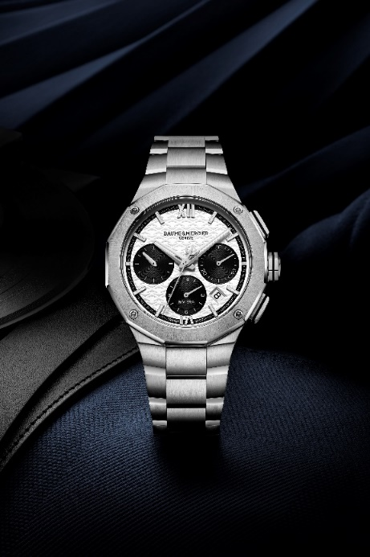
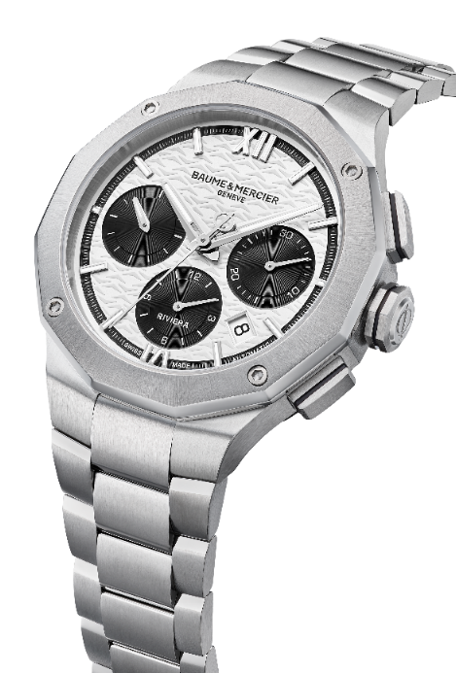

Riviera M0A10825: um Cronógrafo Dia da semana-Data, preto pontuado de branco

Este modelo, evocando a versão que existe em 43 mm, faz a sua entrada na coleção em 41 mm de diâmetro e 13,94 mm de espessura. Remodelada para um uso mais suave, a sua caixa dodecagonal de aço inoxidável polido-acetinado, está protegida por um vidro safira anti-riscos e anti-reflexos em ambas as faces. Também dodecagonais, a luneta com doze faces em aço inoxidável polido em acetinado “sol” e o fundo com vidro safira, estão fixados por quatro parafusos. O fundo pode ser personalizado com gravação. A coroa octogonal, livre, é de aço e realça o logotipo Phi da Casa, embutido em relevo, símbolo de equilíbrio e de realização cuidada.

Este relógio transparece, através dos códigos delicados das suas indicações horárias e do calendário, o know-how design de Baume & Mercier. Do fundo decorado com ondas pretas com rebordo e contadores em azul claro, destacam-se visualmente, numa alternância de traços finos e mais espessos, os algarismos romanos e os índices rebitados, recobertos de Super-LumiNova branca (C1, emissão de luz azul), os ponteiros das horas e dos minutos recobertos de ródio e facetados, com Super-LumiNova branca (emite luz azul), os ponteiros dos contadores recobertos de ródio, o ponteiro do contador às 9, com Super-LumiNova branca (emite luz azul), bem como as janelas do dia da semana e da data junto às 3.

As funções são impulsionadas por um movimento automático cuja reserva de marcha é de 48 h, e a frequência de 4 Hz (28’800 vph). Sua estanquidade atinge 10 ATM (aproximadamente 100 metros).

Prolongando esse design integralmente em aço inoxidável polido e acetinado, a pulseira é permutável. Quer dizer que pode ser removida e reposta sem ferramentas graças a um sistema muito confiável e robusto.
Em aço inoxidável, o fecho munido de botões de segurança se desdobra em três.

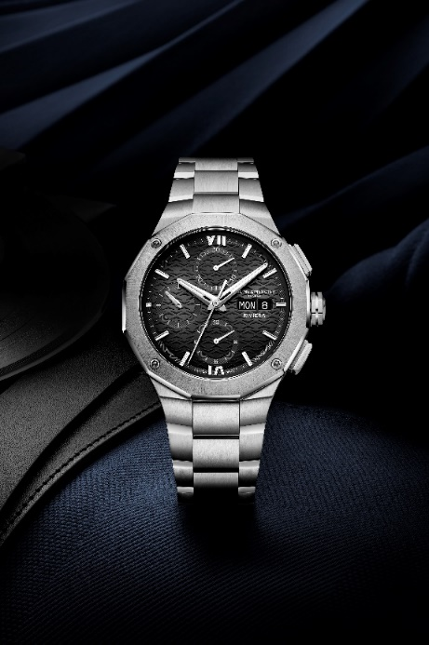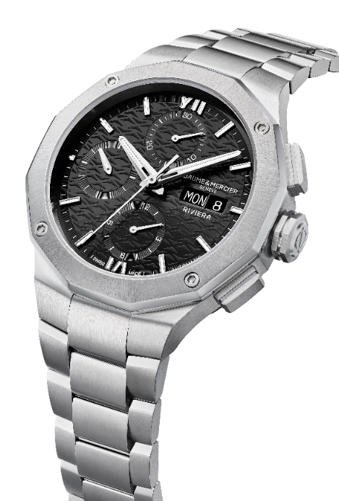

Riviera M0A10826: um Cronógrafo Dia da semana-Data, azul pontuado de branco

A versão azul deste modelo, que existe em 43 mm e foi remodelada para afinar as proporções, também existe em 41 mm de diâmetro e 13,94 mm de espessura. Os acabamentos atuam no fundido subtil do mostrador azul em acetinado “sol”, composto por uma decoração ondulada, um rebordo e contadores em azul claro. O ballet dos algarismos romanos e dos índices recobertos de ródio e revestidos de super-LumiNova branca (C1, emissão de luz azul); dos ponteiros das horas e dos minutos recobertos de ródio e facetados e do ponteiro do contador junto às 9, todos revestidos de Super-LumiNova branca (emite luz azul); do ponteiro dos contadores recobertos de ródio, e das janelas do dia da semana e da data junto às 3, que ecoam numa dinâmica harmoniosa e elegante, oferece uma legibilidade límpida e agradável, em testemunho do trabalho cuidado e minucioso do mostrador.

É nesta tonalidade luminosa que irradia a caixa de aço inoxidável polido e acetinado com doze faces. O vidro safira anti-riscos que a protege está tratado contra os reflexos em ambas as faces. Em aço inoxidável polido em acetinado “sol”, a luneta está fixada por quatro parafusos, à semelhança do fundo maciço, que também é dodecagonal e está recoberto de um vidro safira. O fundo pode ser gravado mediante pedido. Livre, a coroa octogonal é de aço e está marcada com o logotipo Phi embutido em relevo.

Um movimento automático cuja reserva de marcha é de 48 horas e a frequência de 4 Hz (28’ 800 vph), anima este relógio cuja estanqueidade atinge 10 ATM (aproximadamente 100 m).

Em aço inoxidável polido e acetinado, a sua pulseira integrada, com três filas, está munida de um sistema de troca muito confiável e robusto que permite remover e repor a pulseira sem ferramentas.
O fecho de triplo encaixe, desdobrável e com botões de segurança, é de aço inoxidável.

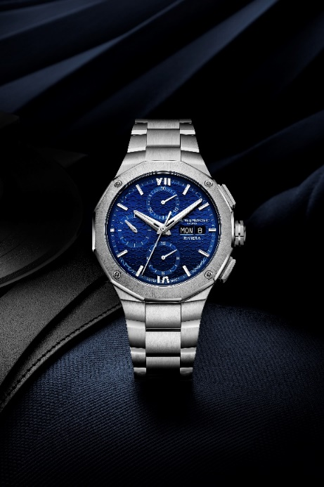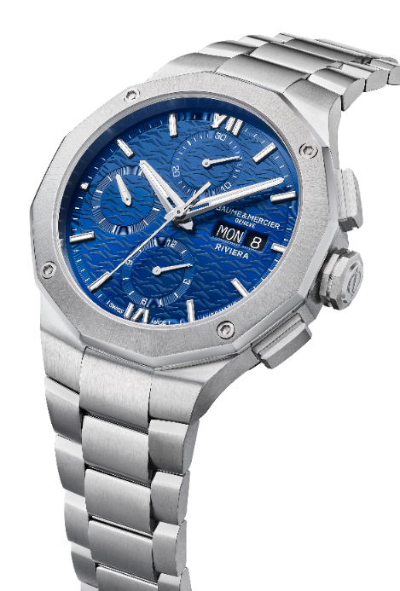

A saga do Riviera continua. Este pioneiro do esporte chique, dinâmico e repleto de estilo, acompanhará os apaixonados de relojoaria em cada momento de sua vida, ajustando o seu visual à personalidade de seu portador para o levar cada vez mais longe.

SOBRE A BAUME & MERCIER:

Nascida em 1830, no âmago do Jura Suíço, a Maison de Relojoaria Baume & Mercier beneficia de uma reputação internacional. De suas oficinas no recôndito do Jura Suíço à sua sede em Genebra, a Maison oferece relógios da mais elevada qualidade a seus clientes. Impulsionada por um equilíbrio complementar entre a paixão pelo design em torno da forma e a inovação relojoeira ao serviço do cliente, a Maison Baume & Mercier continua a marcar a história da relojoaria perpetuando este savoir-faire design e relojoeiro específico à Maison. Um savoir-faire em consecução direta do encontro dos seus fundadores, William Baume & Paul Mercier, que alia classicismo a criatividade, tradição a modernidade, elegância a caráter, e mais contemporâneo que jamais.

www.baume-et-mercier.com

